**Diós gesztenyetorta**

[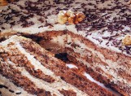](javascript:prew.show_pic('upload/recipe/8791/8791-4030_800x600.jpg',800,600))

**Hozzávalók:**

* + 50 dkg fagyasztott gesztenyemassza
  + 25 dkg vaj vagy margarin vagy sütőmargarin
  + margarin és liszt a forma kikenéséhez
  + 1/2 csomag sütőpor
  + 15 dkg darált dió
  + 15 dkg liszt
  + 1,75 dl víz
  + 50 dkg sütőcukor
  + 8 tojás
  + 0,25 dl rum
  + tortadara

**Elkészítése:** A tésztához a tojássárgáját a cukorral fehéredésig keverjük. A lisztet a dióval és a sütőporral összeforgatjuk, az előzőekhez adjuk, majd a kemény habbá vert tojásfehérjét is belekeverjük. Kikent, lisztezett, 24 cm átmérőjű tortakarikába töltjük, és előmelegített sütőben, közepes lángon (180 fokon), 25 percig sütjük. Ezután 15 fokkal csökkentve a sütés erősségét, még kb. 25 percig sütjük. A töltelékhez a cukrot a vízzel kevergetve felforraljuk.   
A vajat vagy margarint vagy sütőmargarint először magában, majd a felengedett, belemorzsolt gesztenyemasszával keverjük habosra. A rummal ízesítjük, majd a szinte teljesen kihűlt cukorszirupot is hozzákeverjük. A tortakorongot lapjában 3 részre vágjuk, és a gesztenyekrémmel megtöltjük úgy, hogy az oldalára, meg a tetejére is jusson belőle. A torta tetejét végül szórjuk meg barna tortadarával. Jól behűtjük, végül forró vízbe mártott késsel felszeleteljük.

**Diós krémes**

[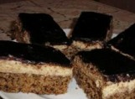](javascript:prew.show_pic('upload/recipe/6033/6033-0263_800x600.jpg',600,598))

**Hozzávalók:**

* **A mázhoz:**
  + 3 evőkanál kakaópor
  + 0,5 dl víz
  + 15 dkg cukor
  + **4 dkg vaj vagy sütőmargarin**
* **A krémhez**:
  + 25 dkg cukor
  + 16 dkg vaj vagy sütőmargarin
  + 8 evőkanál tej
  + 16 dkg darált dió
  + 1 csomag sütőpor
  + 16 dkg liszt
  + 12 dkg darált dió
  + 10 evőkanál víz
  + 30 dkg porcukor
  + 5 tojás

Elkészítése: Az 5 tojássárgáját, a 30 dkg porcukrot 10 evőkanál vízzel habosra keverünk, hozzáadunk 12 dkg darált diót, 16 dkg lisztet, 1 sütőport, és 5 tojás habját. Kb. 30 perc alatt megsütjük. A krémhez 16 dkg darált diót 8 evőkanál tejjel felfőzünk. 16 dkg vajat vagy sütőmargarint 25 dkg cukorral kikeverünk, és hozzáadjuk a dióhoz. A megsült tészta tetejét rummal vagy rumaromával meglocsoljuk, és rákenjük a krémet. A mázhoz 15 dkg cukrot,   
0,5 dl vízzel, és 3 evőkanál kakaóporral sűrűre főzünk, majd 4 dkg vajat vagy sütőmargarint belekeverünk a tűzről levéve. Kihűtve, hidegen a krém tetejére kenjük. (A máz mennyiségeit pontosan be kell tartani, mert ha hígabbra sikerül, lefolyik, és nehezen dermed meg.) Szeletelni másnap lehet.

**Diós-habos sütemény**

[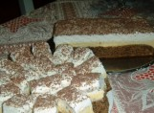](javascript:prew.show_pic('upload/recipe/7800/7800-6256_800x600.jpg',600,450))

**Hozzávalók:**

* **Tészta:**
  + 4 db tojás
  + 20 dkg porcukor
  + 10 evőkanál víz
  + 15 dkg darált dió
  + 20 dkg liszt
  + 1 csomag sütőpor
  + 1 csipet só
* **Krém:**
  + 3 db tojássárgája
  + 3 evőkanál liszt
  + 2,5 dl tej
  + 15 dkg porcukor
  + 1 csomag margarin
  + 2 csomag vaníliás cukor
* **Hab:**
  + 3 dl tej
  + 2 csomag tejszínhabpótló por

**Elkészítése:** A tojások sárgáját a porcukorral, és a vízzel jól elkeverem, beleszórom a darált diót, és a sütőporral, 1 csipet sóval elkevert lisztet. A tojásfehérjékből habot verek, és óvatosan a masszához keverem. Előmelegített sütőben megsütöm. A tejet elkeverem a liszttel, a tojássárgákkal, és sűrűre főzöm. A porcukrot a margarinnal és a vaníliás cukorral habosra keverem, ha kihűlt a főzött krém, a kettőt összekeverem. Hab: 2 csomag tejszínhabpótló port 3 dl tejjel keményre felverek, és a krémre kenem. A tetejére csokit reszelek.

**Tamás szelet**

[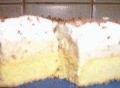](javascript:prew.show_pic('upload/recipe/6467/6467-5223_800x600.jpg',800,526))

**Hozzávalók:**

* **Tészta:**
  + 5 tojássárgája
  + 25 dkg cukor
  + 10 evőkanál forró víz
  + 25 dkg liszt
  + késhegynyi szódabikarbóna
* **Krém:**
  + 25 dkg margarin
  + 25 dkg porcukor
  + 10 dkg darált dió
  + 2 dl tej
  + fél dl rum
  + 2 evőkanál liszt
* **Hab:**
  + 25 dkg porcukor
  + 5 tojásfehérje
* **Tetejére:**
  + olvasztott csoki vagy reszelt csoki

**Elkészítése:** A tojássárgáját a cukorral, a forró vízzel kikeverjük, majd a lisztet és a szódaport keverjük hozzá. Kimargarinozott, lisztezett tepsiben (kb. 28x35 cm) 180 fokon megsütjük, de csak világosra szabad, mert a széle kiszárad nagyon! Közben a margarint a porcukorral kikeverjük, beledobjuk a darált diót és a rumot. A tejben a lisztet sűrű péppé főzzük, és ha kihűlt, a margarinos krémhez keverjük. A krémet a tésztára simítjuk. A tojásfehérjéket - gőz fölött- elkezdjük verni, és apránként hozzáadjuk a porcukrot, és addig verjük, amíg szép fényes, sima nem lesz. Ha kihűlt a krémre simítjuk. A tetejére lehet csurgatott csokit, vagy reszelt csokit is tenni. Jó étvágyat hozzá!

**Diós sarok**

**Hozzávalók a tésztához**: 25 dkg. liszt, 12,5 dkg cukor, 13 dkg margarin, 1 tk sütőpor, 2 tojássárgája

**A diós része**: 20 dkg cukor, 1 tk vaníliás cukor, 4 ek hideg víz, 20 dkg margarin, 2 ek rum, 2 tojásfehérje, 30 dkg darált dió (vagy mandula vagy mogyoró), 10 dkg durvára vágott dió (vagy mandula vagy mogyoró)

Lekvár, csokoládé

A sütemény készíthető mandulából, mogyoróból vagy dióból. Én darált diót használtam és durvára darált mogyorót az elkészítésénél, tehát keverve is elkészíthető.

Először elkészítjük a tésztát.

A lisztet a sütőporral, a cukrot a vaníliás cukorral elkeverjük és a liszthez adjuk. A tojások sárgáját a liszthez adjuk. A tojásfehérjét majd később használjuk fel. 13 dkg hideg margarint apró darabokra vágjuk és hozzáadjuk a liszthez és a tésztát gyúrunk belőle. Ha elkészült, akkor fóliába csomagoljuk és egy órát pihentetjük a hűtőben.

Amíg a tészta a hűtőben pihen, azalatt elkészítjük a diós részét a sütinek. Egy lábosban a cukrot, a vaníliás cukorral, vízzel és 20 dkg margarinnal kevergetés közben addig melegítünk, amíg a margarin el nem olvad.

A tűzről levesszük és hozzáadjuk a 30 dkg darált diót és a 10 dkg durvára vágott mogyorót és a rumot is hozzáadjuk. Hagyjuk kihülni a masszát (fontos).

Míg hül ez a massza és már 1 óra is eltelt, akkor kivesszük a hűtőből a tésztát és fólia között sütőpapíron kinyújtjuk. Rajzolunk egy 30 x 30 cm-es négyzetet a sütőpapírra és arra nyújtjuk ki (mivel a kész süteményt úgy kell feldarabolni, hogy négyzetet vágunk és azt felezzük, így jön ki a forma. 10 x 10 cm-es négyzetekre kell felszelni, aztán kettévágni őket. Fotón látható.)

A kinyújtott tésztát bekenjük lekvárral, de nem vastagon. Én narancs lekvárt használtam, de elkészíthető barack lekvárral is. A lekvár azért kell, hogy a tészta ne morzsolódjon ki, miután kihül.

Ezután felverjük kemény habbá a 2 tojásfehérjét, majd fokozatosan a masszához adjuk és rákenjük a tésztára. Ügyeljünk, hogy egyenletesen kenjük.

180 fokra előmelegített sütőben kb. 20-25 percig sütjük, amíg a színe szép aranybarna nem lesz. Még melegen daraboljuk fel, kihülés után pedig a sarkait csokoládéba mártjuk.

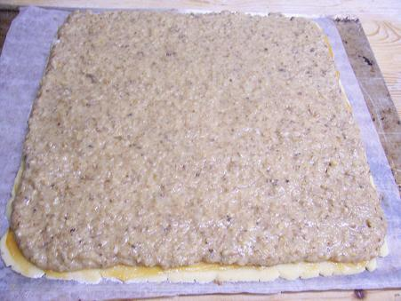 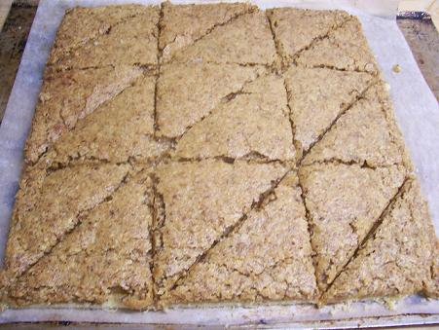

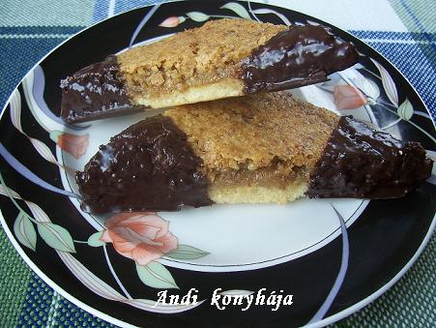

**Habrúd**

**Hozzávalók** : 3 db tojásfehérje, 27 dkg kristálycukor, olvasztott csokoládé, kevés darált dió vagy darált mogyoró

**Elkészítés** : 18 dkg cukrot annyi vízzel, hogy éppen csak ellepje sűrűre főzünk. ( Pl. úgy mint a habos linzernél ) Közben a tojásfehérjéket 9 dkg cukorral kemény habbá verjük és csurgatva hozzáadjuk a főzött cukrot. Együtt még tovább verjük a habot, míg egy kicsikét nem hűl. Nyomózsákba tesszük és sütőpapírra nyomva tetszés szerint formázzuk. A darált  dióval vagy mogyoróval megszórjuk és 90 – 100 fokon szárítjuk, nem sütjük! Addig a szárítjuk amíg a papírtól el nem válik. Ha kihűlt olvasztott csokoládéba márthatjuk.

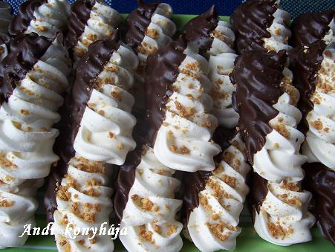

**Diós hókifli**

Hozzávalók:

30 dkg Rama sütőmargarin, fél citrom reszelt héja, 1 db tojás, 2 db tojássárgája,  20 dkg darált dió,  20 dkg porcukor,  50 dkg finomliszt,  1 csomag vaníliás cukor, porcukor a szóráshoz.

Elkészítése:  
A liszttel elmorzsoljuk a margarint, hozzáadjuk a tojást, a tojássárgákat, cukrot, vaníliás cukrot, a darált diót és a reszelt citromhéjat. A tésztát összegyúrjuk, és 30 percre hideg helyre tesszük pihenni. Ezután lisztezett deszkán kinyújtjuk, korongokat szaggatunk belőle, melyeket kifli alakban összetekerünk.   
  
Sütőpapíron előmelegített sütőben 10 percig sütjük 180 °C fokon. Még melegen kristálycukorba vagy porcukorba forgatjuk.

**Diós lepény /vadrózsa**  
  
Hozzávalók: 46 dkg rétesliszt, 39 dkg margarin, 26 dkg porcukor, 4 db tojás sárgája, 0,7 dl rum, csipetnyi só.  
  
A töltelék: 6 db tojás fehérje, 10 dkg porcukor, 1 cs. vaníliás cukor, 1 citrom reszelt héja, 20 dkg margarin, 20 dkg darált dió  
  
Elkészítése: a 4 db tojássárgáját, a margarint, a lisztet, a cukrot, a csipetnyi sót, és a rumot   
összedolgozzuk, és egy habkártyával a sütőpapírral kibélelt tepsibe simítjuk.  
  
A töltelékhez habosra keverjük a margarint a cukorral, vaníliás cukorral, majd hozzáadjuk a darált diót.  
A 6 db tojásfehérjét kemény habbá verjük, majd apránként összevegyítjük a diós masszával.  
A tölteléket rásimítjuk a tésztára, és előmelegített 180 fokos sütőben sütjük.  
  
41 x 29 cm -es tepsiben sütöttem.

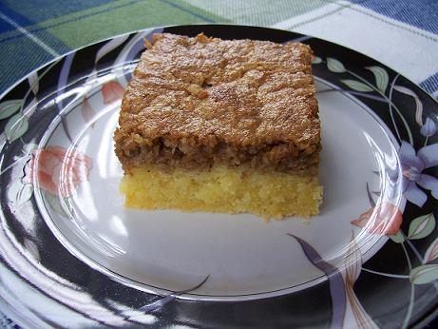

**Kinder bueno**

Hozzávalók:

6 db tojásfehérje  
6 evők. cukor  
1 evők. étolaj  
2 evők. liszt  
2 evők. zsemlemorzsa  
1/ 2 csomag sütőpor  
15 dkg vágott dió  
kb. 1/2  üveg mogyorókrém  
háztartási keksz  
  
Krém: 1/ 2 liter tej  
6 db tojássárgája  
25 dkg cukor  
1 csomag vaníliás puding  
3 evők. liszt  
10 dkg csokoládé  
25 dkg margarin  
2 dl tejszín

**Elkészítés:**

A 6 db tojásfehérjét a cukorral felverjük.Hozzáadjuk az étolajat, a sütőporos lisztet és zsemlemorzsát. Tepsibe tesszük és megszórjuk a vágott dióval, majd megsütjük, a meleg tésztát megkenjük mogyorókrémmel.  
A tejből, tojássárgájából, cukorból, vaníliás pudingporból és a lisztből krémet főzünk, elfelezzük. Az egyik felébe belekeverjük a megolvasztott csokoládét. Kihűtjük. A margarint két részre osztjuk és belekeverjük a sárga és a csokis krémbe.  
A tésztát megkenjük mogyorókrémmel, majd rákenjük a sárga krémet, ezt beborítjuk tejbe mártogatott háztartási keksszel, erre jön a csokis krém, a tetejére a 2 dl tejszínből vert kemény habot tesszük.

Édesszájúaknak ajánlom!

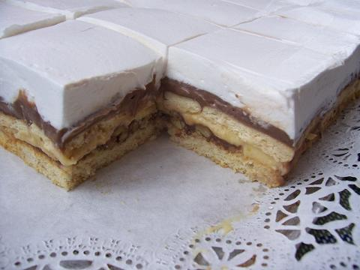

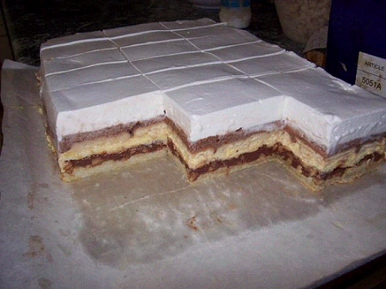

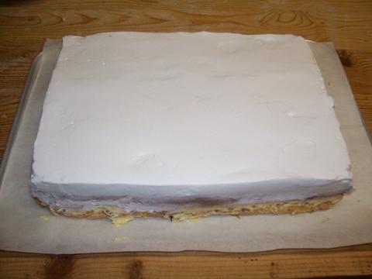

Tortaformában

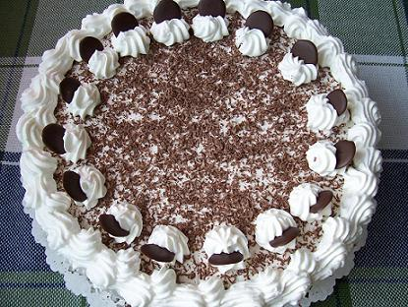

**Diós linzervirágok /vadrózsa**  
  
Hozzávalók: 38 dkg liszt, 30 dkg őrölt dió, 18 dkg porcukor, 1 cs. vaníliás cukor, 30 dkg margarin, 3 tojás sárgája, 1 citrom reszelt héja, csipetnyi só  
  
A tetejére: 1 felvert tojás, 1 maréknyi durvára aprított dió  
  
A hozzávalókból linzertésztát készítünk, és 1-2 órára a hűtőbe tesszük, hogy feldolgozható állagúvá váljon.  
  
2-3 mm vastagságúra nyújtjuk, és kiszaggatjuk. A lyukas virágokat lekenjük felvert tojással, és meghintjük a durvára aprított dióval, majd 180 fokos, előmelegített sütőben sütjük.   
  
Ha kihűltek, sárgabarack lekvárral összeragasztjuk.  
  
Ebből az adagból 6 cm átmérőjű kiszúróval készítve 30 db összeragasztott süti lett.  
  
Megjegyzés: Alaposan meg kell lisztezni alatta a munkalapot, hogy oda ne ragadjon. Ha mégis megtörténne, akkor késsel alá kell nyúlni. Mivel sok dió van benne, ezért nehezebb vele dolgozni, de megéri.

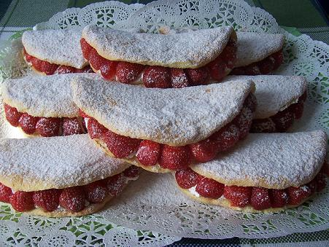

**Gesztenyés csókok /** Stahl Judit receptje

Hozzávalók:

15 dkg puha vaj, 15 dkg porcukor, 2 tojás, 6 dkg liszt, 1 narancs,

2 cs. gesztenyemassza.

A puha vajat kézi robotgéppel habosra keverjük a porcukorral, majd egyenként belepottyantjuk a tojásokat, és alaposan eldolgozzuk őket. Belereszeljük a megmosott, megtörölt narancs héját, és a robotgép segítségével a vajas alapba belekeverjük a felengedett, darabokra tördelt gesztenyemasszát is. Miután az egészet összehabosítottuk, fakanállal belevegyítjük a lisztet. Sütőpapírral kibélelünk 2 - 3 tepsit, a sütőt 180 fokra bemelegítjük.  A masszát habzsákba töltjük és 2 cm- re egymástól kis csillagokat nyomunk. 10 - 15 percig sütjük. Csak egy kis színt kell kapnia!!!!

**Megjegyzés** : eddig ha robotgéppel készítettem, sütés közben a kis csillagok mindig lelapultak! Ha viszont simán villával kevertem ki a hozzávalókat, nem lapultak le, sütés közben is szépen megtartotta a formáját a süti! És ami a legfontosabb, hogy a gesztenyemasszát felhasználás elött csak kb. 30 perccel vegyük ki a mélyhütőből! Éppen csak annyira olvadjon fel, hogy villával össze tudjuk törni, nem baj, ha kemény!

Szóval, ha valaki azt szeretné, hogy ne csak finom, hanem mutatós is legyen ez a gesztenyés finomság, akkor ne robotgéppel készítse!

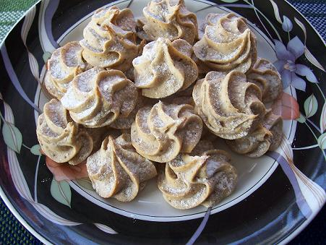

**Gesztenye rolád / 2 rúd kb. 20 szelet**

Hozzávalók:

**A tésztához**: 6 tojássárgája, 12 dkg kristálycukor, 15 dkg liszt, 6 tojás felvert habja, 1/2 kávéskanál sütőpor

**A krémhez**: 10 dkg margarin, 10 dkg porcukor, 1 tasak vaníliapuding, 4 dl tej, 15 dkg gesztenyemassza

**A töltelékhez**: 35 dkg gesztenyemassza, kb.20dkg étcsokoládé-bevonó  
  
6 tojásból piskótatészta-masszát készítünk úgy, hogy 6dkg cukrot a sárgájához, 6 dkg -ot pedig a tojásfehérjéhez adunk. A piskóta masszát kétfelé osztjuk. Sütőpapíron egyenletesen elkenjük. 180 Celsius-fokos sütőben megsütjük, még melegen felcsavarjuk.

A margarint a porcukorral habosra keverjük, a vaníliás pudingport tejjel felfőzzük, majd langyos állapotban a krémhez adjuk, és a gesztenyemasszát hozzákeverjük.

A piskótalapot kiterítjük, levesszük a sütőpapírt, majd a krémmel egyenletesen megkenjük. A maradék gesztenyemasszát kisodorjuk a tészta hosszának megfelelően, ráhelyezzük a megkent piskótára, és felcsavarjuk. Egy órán keresztül a hűtőszekrényben pihentetjük. Gőz fölött csokoládét melegítünk, majd a piskóta roládot bevonjuk. Kihűlés után szeleteljük.   
Öntsünk egy kevés olajat a megmelegített csokoládéba, mert akkor a bevont gesztenye rolád külseje szép fényes lesz.

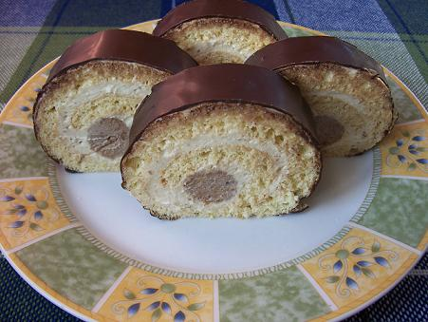

**Gesztenye kocka**

[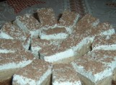](javascript:prew.show_pic('upload/recipe/7791/7791-4965_800x600.jpg',400,300))

**Hozzávalók:**

* **Tészta:**
  + 1 dl étolaj
  + 12 evőkanál liszt
  + 1 csipet só
  + 1 csomag sütőpor
  + 2 evőkanál kakaópor
  + 6 db tojásfehérje
  + 6 db tojássárgája
  + 6 kanál hidegvíz
  + 12 evőkanál porcukor
* **A tetejére:**
  + reszelt csokoládé
  + 1 habfixálópor
  + 1 csomag tejszínhabpor
* **Krém:**
  + 3 dl tej
  + 2 csomag (50 dkg) gesztenyemassza
  + 20 dkg vaj vagy margarin vagy sütőmargarin
  + rum
  + 15 dkg cukor
  + 1 csomag vaníliás pudingpor

**Elkészítése**: A tojássárgákat a porcukorral kikeverjük, lassan hozzácsepegtetjük az étolajat, a 6 kanál hideg vizet, és habosra kikeverjük. Hozzáadjuk a sütőporral, 1 csipet sóval, és a kakaóval elkevert, majd átszitált lisztet. Végül a 6 tojás felvert habját óvatosan belekeverjük. Előmelegített sütőben megsütjük. A cukrot a vajjal vagy sütőmargarinnal, rummal, és végül a gesztenyemasszával jól összekeverjük. A vanília pudingport 3 dl tejben megfőzzük. Ha kihűlt, hozzákeverjük a gesztenyés krémhez, és rákenjük a kihűlt tésztára. A tetejére: 1 csomag tejszínhabport felverünk a zacskón levő leírás szerint, hozzáteszünk 1 habfixáló port, jól kikeverjük, rákenjük a gesztenyés krémre és megszórjuk reszelt csokoládéval.

**Gesztenye kocka**

[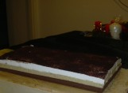](javascript:prew.show_pic('upload/recipe/10308/1244048231-9B30_800x600.jpg',800,600))

**Hozzávalók:**

* **Tészta:**
  + 6 tojás
  + 6 evőkanál porcukor
  + 1 dl étolaj
  + 6 evőkanál liszt
  + fél csomag sütőpor
  + 2 evőkanál kakaópor
* **Krémhez:**
  + 2 csomag gesztenyemassza (összesen 50 dkg)
  + 20 dkg margarin
  + 15 dkg cukor
  + kb. fél rumaroma
* **Krém tetejére:**
  + **1 csomag tejszínhabpor**

**Elkészítése:** Tészta: a 6 tojássárgáját 6 evőkanál porcukorral kikeverjük, majd hozzáadunk   
1 dl étolajat, 6 evőkanál lisztet, fél csomag sütőport, 2 evőkanál kakaóport, és a 6 tojás felvert habját. Krém: a cukrot a margarinnal, rumaromával, és végül a gesztenyemasszával jól összekeverjük, majd 1 csomag vanília pudingot, 3 dl tejben megfőzünk. Ha kihűlt, hozzákeverjük a gesztenyés krémhez. A kész krémet a kihűlt tésztára kenjük. A krém tetejére: 1 csomag tejszínhabport elkészítünk a zacskón lévő leírás szerint, és a gesztenyekrémre rákenjük, majd erre kakaóport szórunk.

**Gesztenyés alagút**

[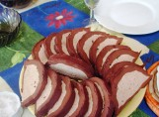](javascript:prew.show_pic('upload/recipe/8306/8306-9113_800x600.jpg',800,600))

**Hozzávalók:**

* + ízlés szerint rumaroma
  + 1 margarin
  + 2 teáskanál kakaópor
  + 30 dkg darált háztartási keksz
  + 1 maréknyi + 2 csomag gesztenyemassza
  + annyi feketekávé hogy jól formázható legyen
  + kevés tej

**Elkészítése:** 30 dkg darált háztartási keksz, 2 teáskanál kakaópor, 1 maréknyi gesztenyemassza, és annyi feketekávé, hogy jól formázható legyen, (én tettem hozzá tejet, mert nem akart összeállni). Őzgerincformát folpackkal kibélelni, és a masszát belelapítani, tetejére hagyni egy keveset, amit majd a krémre kell tenni, (a tetejét én nyújtottam, mert a krémre már nem lehet kézzel rálapítani). Krém: 1 margarin, ízlés szerint rumaroma, 2 csomag gesztenyemassza, ezeket jól kikeverjük, belerakjuk a forma közepébe, befedjük, és hűtőbe tesszük. Nagyon finom, lágy, ízletes. Esetleg tortabevonóval finomabbá tehető.

**Gesztenyés keksztekercs**

[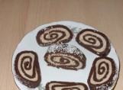](javascript:prew.show_pic('upload/recipe/10756/1247574242-C040_800x600.jpg',800,600))

**Hozzávalók:**

* **Tészta:**
  + 50 dkg darált háztartási keksz
  + 20 dkg porcukor
  + 2 evőkanál kakaópor
  + vaníliás cukor
  + kb. 3 dl tej
  + rum, vagy rum aroma
* **Krém:**
  + 25 dkg gesztenyemassza
  + 10 dkg porcukor
  + 12 dkg Rama
  + kevés rum, vagy rum aroma

**Elkészítése:** A tészta hozzávalóit összegyúrjuk, ha nem áll össze kevés tejet rakhatunk hozzá. A krémhez a gesztenyemasszát villával összetörjük, és összedolgozzuk a rummal, porcukorral, Ramával. A tésztát kettévesszük, vékonyra kinyújtjuk, megkenjük a krémmel, és szorosan feltekerjük. Tetejét kevés rumos tejjel megkenjük, és megszórjuk kókuszreszelékkel. Ha kész, hűtőbe tesszük.

**Gesztenyés patkó**

[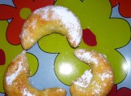](javascript:prew.show_pic('upload/recipe/5480/5480-2592_800x600.jpg',800,600))

**Hozzávalók:**

* **Töltelékhez:**
  + porcukor (ízlés szerint)
  + 10 dkg babpiskóta
  + 35-40 dkg gesztenyemassza
  + 0,5 dl tej
* **A tésztához:**
  + pici só
  + 1 tojássárgája
  + 0,5 dl tej
  + 1 dkg élesztő (ha nincs, jó a sütőpor is)
  + 3 dkg porcukor
  + 10 dkg margarin
  + 25 dkg liszt

**Elkészítése:** A tészta hozzávalóit összegyúrjuk, 15 percig pihentetjük. Majd (ebből a mennyiségből kb. 21 db) gombócot készítünk, amit egyesével oválisra nyújtunk.   
A gesztenyemasszából is csinálunk ugyanennyi gombócot, majd mindegyiket egyesével megsodorjuk henger alakúra és ráfektetjük a kinyújtott tésztákra. Betakarjuk a tésztával a gesztenyét, széleit összenyomkodjuk, megsodorjuk, majd patkó alakúra formálva, sütőpapírral kibélelt tepsibe tesszük. 1 tojás + 1 tojássárgáját felverünk, ezzel egyesével megkenjük a patkókat. Ha megszáradt a tojás, akkor újra kenjük, ettől márványos lesz a teteje. 180 fokos sütőben kb. 30 perc alatt rózsaszínűre sütjük. Aki szereti, az tehet a gesztenyés masszába vaníliás tejbe áztatott mazsolát is. Én még szoktam a letojásozott patkókra jégcukrot tenni, ettől olyan, mintha hópihék szálltak volna rá. A végén porcukorral meghintjük.